logarithm: log n通常以2为底，data structures and algorithms most often divide things in half, or store codes with binary bits.

优化点：计算任何事情都不要超过一次，但不要过早地优化。
数据结构的核心技术是分解与抽象
抽象的本质就是抽取反映问题本质的东西，忽略非本质的细节。
折中、中道、平衡：
不同的方案在不同的情况下各有优劣时，不妨根据实际情况来选择更优的方案来解决问题。
Example:
1. 元素少的时候，冒泡排序。元素多的时候，快速排序。
2. 8-bit超前进位加法器，以行波进位的方式级联，构成32-bit加法器。
- 算法设计过程中，时间复杂度与空间复杂度的取舍。
- 哈希表中，存在遍历的过程。

整体性思想：recursion
节点：不过是没有邻接点的树/图
一般项：不过是只有一个元素的序列求和
数值：不过是1X1的矩阵
基本数据类型：不过是系统定义的类
个体的角度：loop
一个节点只能直接影响邻接点
.
独辟蹊径寻找缩小问题规模的递归点
批量处理，可以节省上下文切换的消耗
———————————————————————————————————————
算法分析
Performance、Simplicity
定义：为了解决问题，有限的准确指令

原则：正确、容错、多快好省、可理解

程序运行时间 取决于 算法优劣 和 问题规模
最坏情况分析worst case： 对性能的上限承诺
平均情况average case： 期望值
summation: 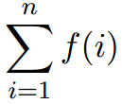 表示 f(1) + f(2) + … + f(n)

大O阶: 算法复杂度的相对表示方法（上界） 【Ω表示下界/θ表示恰好】
存在常数C、k，使得当x > k 时，f(x) ≤ C g(x)，则称f(x) 是O（g(x)）
【当x越来越大时，接近于g(x)的增长】

运算法则：
1 假定f(x) = O(M)、g(x) = O(N)，
则 (f+g)(x) = max{O(M), O(N)}, (f·g)(x) = O(M)* O(N)

2 if的复杂度，为分支复杂度的最大值

3 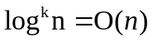恒成立

时间复杂度：
_{(实际)}T(n) = _{(渐近)}O( f(n) )
[Default]复杂度：最坏情况时间复杂度
表示：随着问题规模n的增大，算法执行时间的增长率和 f(n) 增长率相同，
称为算法的渐进时间复杂度，简称为时间复杂度 （大θ记法）
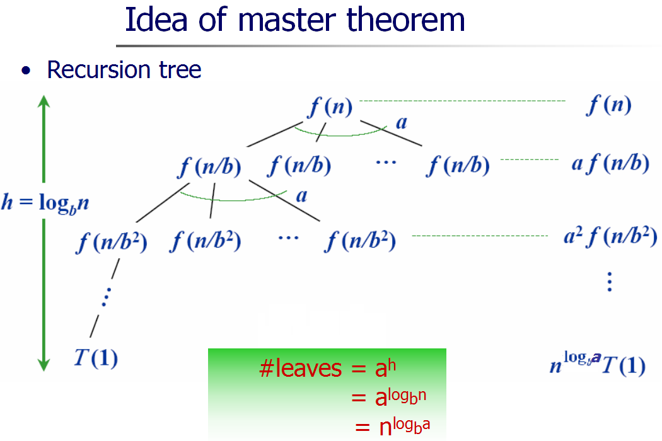

多项式时间 P ：O(x^{n})

对数阶O(log n)：
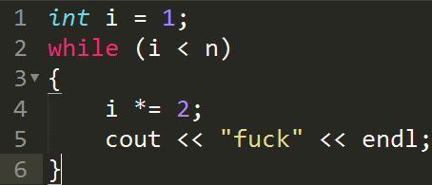
设循环次数为x
则2^{x} = n,则 x = log₂ n ∴ T(n) = O(log n)

平方阶O(n²):
循环的时间复杂度 = 循环体复杂度 X 循环次数 (递归)

常见时间复杂度：

O(1) < O(log n) < O(n) < O(nlog n) < O(n²)
< O(n³) < O(2^{n}) < O(n!) < O(n^{n})

空间复杂度：
S(n) = O(f(n))
实例（用空间换取时间）： 预存‘输入-答案’散列表

最大子序列和问题
输入一组整数，求出这组数字子序列和中最大值。也就是只要求出最大子序列的和，不必求出最大的那个序列。
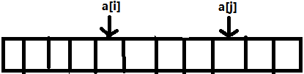
S_{n} = S_{n-1} + a_{n}
不可以负数的序列和作为起点，因为可以被邻接的一个序列更新
即 总和为负数的子序列不可能被最大子序列包含
O(N3) 枚举
O(N2) 枚举小优化
O(N·logN) 分治（二分）
O(N) on-line algorithm（联机算法），不断更新子序列和的最大值
Supplement：
online-algorithm:算法进行中,逐步需要输入信息(insertionSort)
offline-algorithm:算法开始前,就需要全部输入信息(selectionSort)
List
Problem：
1 给定单向链表的一个节点p, O(1)时间内实现前插一项、删除此项
Solution: 移花接木 数据的转移，then插入/删除后一项

2 不使用递归将单向链表逆转reverse，只使用O(1)的额外空间
Solution：
（1）
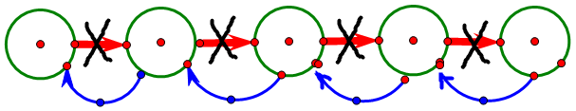
（2）
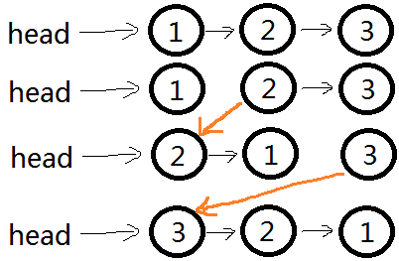

3 Josephus问题 约瑟夫环
Solution：
①循环链表 模拟过程
② winnner[people]表示people个人玩，赢家的编号
m表示要删去的编号
winnner[1] = 0 , n = 1
winnner[people] = (winnner[people-1] + m) % people , n >= 2

4 检查单向链表是否存在环.空间要求O(1)
Solution：
【绕操场跑步，跑得快的人总会赶上慢的人，前提是没有终点】
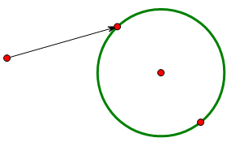进入循环后，快指针总会与慢指针相遇

5 [含优先级的表达式计算] （操作数在栈A,运算符在栈B）
优先级低的运算符，需要等待优先级高的完成运算。
当出现优先级极大的运算符时，说明可以运算了。
优先级极大
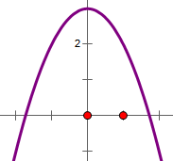
中缀表达式的转化:
遇到数字就输出，优先级高于栈顶的.进栈，if优先级低于栈顶，则栈顶出栈，低者进栈，最后运算符依次出栈，输出结果就是对优先级处理的后缀表达式
小括号，即表示子表达式。按上述步骤对（）内的表达式操作。

后缀表达式运算：
遇到运算符，就对前两个数进行运算，并将结果取代当前位置，直到结束

6 仅用一个数组实现2个栈，除非数组的每一个单元被使用，否则不溢出
Solution：
两端为栈底，栈顶向中间靠拢

7 在队列中删除指定的元素
Solution:
while （待删除元素的列表非空）
{
if (符合要求)
出列
else
出列，再入列
}

8 删去单链表中重复的元素
Solution：
①建立“已存在”的查找容器，遍历时检查
②double-loop:
遍历每个元素，且遍历该元素余下的后继部分，找到重复并删除

9 访问单链表的倒数第n个元素
Solution：
①入栈 直到 单链表为空，出栈并计数
②固定位置距离n的双指针，不断同步后移，直到快的指针到尽头。
【本质： 2次单指针的遍历 -> 1次双指针的遍历 (标尺的思想)】
similar：一次遍历找到未知长度单链表的中间位置的节点

10 判断两个单词是否为变位词
（注：asd和sad，字母个数和种类相同，但排列顺序不同）
Solution：
① 原理：元素相同的排列 -^{sort}-> 唯一的组合
② 哈希表统计各字符的出现次数 (可看做是桶排序.)

11 下三角矩阵 map to 一维数组
Solution：
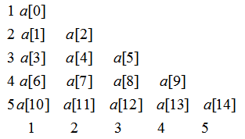 index = row*(row-1)/2 + column-1

12 两个非递减序列str1、str2，经过调整，str1中的所有元素 小于 str2中的所有元素。要求，不能使用额外的空间。
Solution：
思路 --> 序列拼接、处理衔接处、含小优化的冒泡排序（或其他排序）

13 含最值查询的栈
Solution：
http://blog.csdn.net/tbz888/article/details/29364231

14 数组的查找问题
Solution:
(常规做法)尽量变成有序的，二分查找

15 大小为n的数组中，查找出现次数超过n/2的元素
Solution：
①排序后，中位数 即为所求 [top-K问题能O(N)]
②Moore's voting algorithm
扩展： 查找出现比例超过1/4的元素?找到出现频率超过一定频率的元素?

16 从一亿个游戏得分之中，尽可能快地 确定排行榜中的前K个玩家
Solution：
① 使用快排中的partion函数，返回position，其右侧的元素个数为m
若m等于k, 则结束。
若m大于k，则对右侧的元素进行partion。
若m小于k，则对左侧的元素进行partion，找出剩余部分。
最后，对找出的K个数进行排序。 O(NlogK·KlogK)

② 一个大小为K的递增链表序列（数据多的时候，可用小堆优化），记录着最大的K个得分。遍历一次数据源，通过插入排序以更新这个递增序列，并保证大小为K。 O(N·(K或logK))

17 已知长度为n的顺序存储的线性表A，需要删除其中所有值为key的元素。 要求：时间复杂度O(n) 空间复杂度O(1)。
Solution：
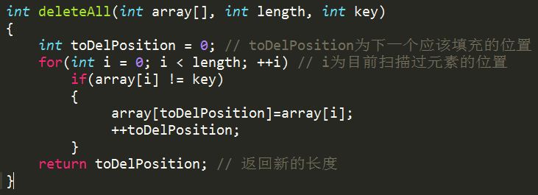
Tree
递归不易溢出，∵层数为ceil(log2n)
Traverse：前,中,后序、层序

Huffman编码（最优二叉树） [full tree]
两节点间的路径长度：两点间的边数
树的路径长度：根节点到各节点的路径之和
节点的权：在一些应用中，赋予节点的一个有意义的实数.
节点的WPL(weighted path length)：根节点到该点的路径长度 * 节点的权值
算法： （一己之见：把最可能发生的情况靠近根节点）
- 带权的森林{w_{1，}w_{2,} …, w_{n}}, 根据权值升序排序
- 选前两个树作为左右子树，构成新的树
- 把该树插入排序于原森林集
4、重复上述操作，直到森林集只有一棵树

Problem:
1 寻找二叉树中两个节点的最近的公共祖先，并将其返回。
class Node { Node *left, *right, *parent; }
Solution:
在p、q 的父节点列表中，找到第一个相同的父节点。
扩展：其他条件不变，对于class Node {Node *left, *right;}
解答：找到一个满足左右子树分别含这两个节点的节点。
similar: 给出两个单向链表的头指针，比如head1、head2，判断两个链表是否相交，若相交，给出第一个相交点。假设两个链表均不带环。

2 从遍历得到的序列，恢复树的结构
Solution:
集合的划分并递归处理 — Pre. ROOT [左子树][右子树]
In. [左子树] ROOT [右子树]
Post. [左子树][右子树] ROOT

3 统计二叉树每一层的节点个数
Solution:
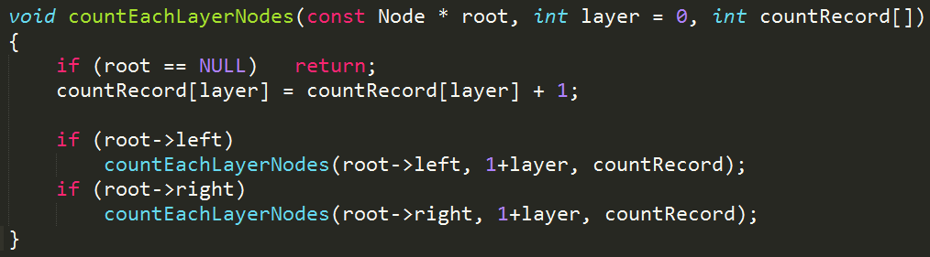

4 Given a complete binary tree, count the number of nodes.
Solution:
①leftWardDepth = rightWardDepth, f(root)=2^{h}-1
②leftWardDepth ≠ rightWardDepth, f(root)=f(root.left) + f(root.right) + 1
Graph
遍历Traverse：生成树的构造 (Theorm：连通图 <=> 存在生成树)
按某种次序访问所有顶点且只访问一次，基于遍历的算法，只能处理到节点所属的连通分支（防止一个顶点被多次访问，设置顶点标志位，作为访问前检查）
广度优先搜索BFS: 不断访问邻接点，且将刚刚访问顶点的邻接点入队
深度优先搜索DFS: 不断dfs()以邻接点为入口的子图
实际：
带优先级的深度和宽度的结合。
启发式搜索:
每次向下搜索，由赌博性质的评估函数来生成邻接边的权值(启发性信息)，从而左右你的抉择。
A*算法：
f*(n) = g*(n) + h*(n)
【g(n), 起点到下一节点的投入实际值，为实际信息
h(n), 下一节点到目标的投入估计值，为启发性信息】
PS：评估函数必须 < 实际费用，不然可能错过最优解。

拓扑排序Topological Sort
由有向无环图中的偏序关系，得到一个全序的序列
（先处理当前没前提条件的任务，再对余下任务进行处理）
[全序 = 首元素 + 余下部分的全序]
‘使用优先队列，始终记录所有的邻接点，出队前判断是否入度为0’
Tips: 根据post值降序，不断剔除深搜树中的上层父节点。不能使用pre值，post值为最后离开当前节点的时刻。

最短路问题
最优子结构：
从i到j的最短路P(i,j) = {V_{i…}V_{m…}V_{n……}V_{j}}
= P(i,m) + P(m,j)
Proof: (Cut and Paste)
假如子路径不是最短路，那么可以用更短的路径来代替，所以最终结果的最短路不成立。

不存在最短路的情况：
1 存在负值环
2 不连通

应用：
规划路线的最短路径、差分约束系统（偏序关系和权值结合的一个实例）、
传递闭包

Breadth-first search可解决无权最短路(所在的层数 = 路径长度)
Dijkstra算法 非负权单源最短路（一个点到其他点的最短路）
利用广度优先搜索，每一步都是最短路（贪心算法）

可能最短路的比较： 边权要非负的原因所在
设a,b为可能的最短路，a < b;
则说明a不可能由b中转来得到最短路

从已确定的最短路情况（起点） 广搜邻接点，更新到各邻接点可能的最短路，再从中选出最小的可能最短路（∵没有更新的可能）,重复上述过程-直到目的地

Floyd-Warshall算法 非负权多源最短路（动态规划）
解析：
设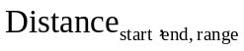为从start到end的路径长度，其中中间节点的范围是(1, range) 【start、end、range均为从0开始的节点编号， start ,end < range】精髓
若路径经过点range，则
若路径不经过点range，则
∴结合最短路的最优子结构
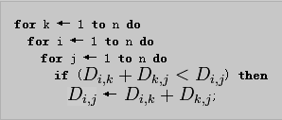

最小生成树
以最小代价连通所有顶点
连通图的边数 >=（点数 - 1） 【归纳法证明】
当|E| = |V|-1时，树或线性表
最优子结构： Greedy
n个顶点的MST以最小代价连接m个顶点的MST -> 得到(n+m)个顶点的MST

Prim-Algorithm: 加点
设已加入MST的点的集合为connnectedNodeSet(初始化时，任意选一点), 从中选出与MST连通代价最小（权值最小）的且未加入MST的邻接点,然后相连。
重复上述操作、直到connnectedNodeSet.size() == nodeCount.
【数据结构的维护：已加入 + 未加入MST的点集、优先队列】
/* 该算法只保证权值最小，并不保证唯一的生成树结构 */

Kruskal-Algorithm: 加边
1. 新建图G，G中拥有原图中相同的节点，但没有边
2. 将原图中所有的边按权值从小到大排序
3. 从权值最小的边开始，如果这条边连接的两个节点于图G中不在同一个连通分量中【并查集的使用】，则添加这条边到图G中
4. 重复3，直至图G中所有的节点都在同一个连通分量中

Problem:
1 给定一个有向图，判断一个节点序列是否由该图拓扑排序得到？
Solution: O(N)
拓扑排序的结果表示事情处理的先后顺序，而有向边的起点(先) -> 终点(后)是偏序关系，那么只需要验证“任意一条边的起点和终点在该序列中的相对位置是否满足先后的次序”。
2 DAG(有向无环图)的最短路问题
Solution：
在拓扑排序时，不断更新最短路

3 最长递增子序列
Solution:
以小于为偏序关系，建立dag，然后求最长的路径
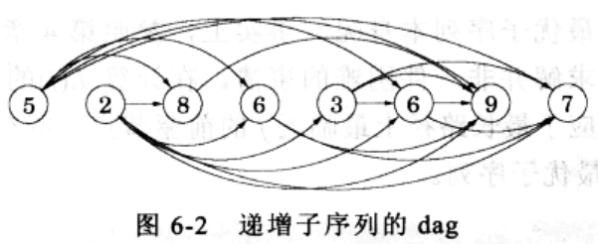
设L(m)为以m为终点的最长路径
则L(m) = 1 + max{ L(k), k∈m的所有前驱/邻接点}

4 给一个带权有向无环图G=（V，E），找出这个图里的最长简单路径。
Solution:
记lg(v)表示以v点结尾的最长简单路径
则lg(v) = max{ lg(v的前驱) + w(v的前驱, v) }

查找
查找表Search Table： 同类数据记录的集合
关键字Key(键值)： 标识一个数据记录/数据项
若此关键字可确定唯一的记录，则称主关键字(Primary Key)
不能唯一确定的键值，称次关键字(Secondary Key)
查找Searching：根据输入，确定关键字与之对应的数据记录
静态查找表Static Search Table：只用于查看的查找表
动态查找表Dynamic Search Table：可以删除、插入的查找表

查找结构：为了提高效率，专门设置的数据结构。
∵待查找的数据，是集合的关系
∴需要调整关系，组织成list、tree等关联的结构
（此过程，就相当于整理、分类）

基于有序线性表的分隔查找：复杂度均为O(log n), 平均性能有所差别
本质都是不断地缩小查找范围，区别在于分隔点的位置不同

本质：排序后，序列有单调性
1 二分查找binary search：（折半）
mid = (low + high) / 2
(三分查找：多设置一个分隔点来缩小范围
应用： 求单峰函数的最值)

【下述是对mid的优化，只是针对特定的情况】
2 插值查找 interpolation search：（比例）
针对关键字分布均匀的查找表，对1/2进行优化

3 斐波那契查找fibonacci search：（黄金分隔）
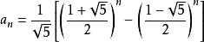

索引Index : 把关键字与数据记录相关联的过程
一个索引，可包含若干个索引项

线性索引：
1 稠密索引
每个记录都有一个索引，记录是无序的，而索引是有序的。但占用空间较大

2 分块索引（二分和顺序的糅合）
块内无序，块间有序，索引的数目大大减少
- 最大关键字，便于分界线
- 记录个数，循环时用
- 对首元素的指向，用于遍历
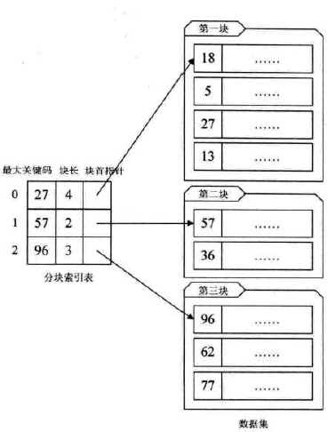
3 倒排索引inverted index（最基本的搜索技术）
由属性来确定记录的位置，查找快，但记录号表不定长
- 次关键码
- 记录号表
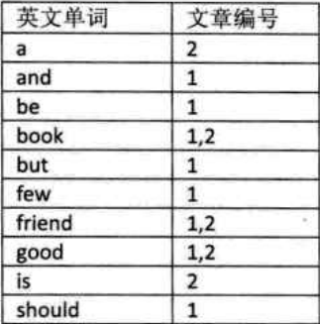

实用的查找容器结构：
并查集、哈希表、查找树、字典树(hash与树结合)、线段树

排序
定义：排列成按关键字有序的序列

稳定性：
对于关键字相同的记录，排序前后，相对位置不改变 -> 稳定

追求 -- 更少的比较和移动、更少的辅助空间

交换swap：一旦发现不符合顺序要求，就交换位置

冒泡排序BubbleSort：
通过相邻元素的比较，使得每一趟的最大值放到最后
小优化：当走一趟后，没有位置的交换；则说明余下部分元素是有序的。
∴通过标记有序区，可以有限地提高效率
http://blog.csdn.net/tbz888/article/details/23916167

鸡尾酒排序CocktailSort：
双向往返 的 冒泡排序
QuickSort
原地排序In-place：不需要额外的辅助空间
分治
partition--
主元pivot
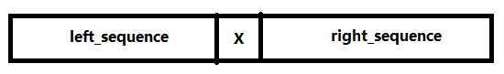
left_sequence所有元素 <= x <= right_sequence所有元素
直到左右序列只有一个元素
Hoare版：从两头寻找相对顺序不对的位置, 然后值交换. 最后, 归位
最坏情况：选一个最值, 作为pivot；导致序列分块极度不均衡
平均情况：很有优势

优化Optimization：
1 pivot的选取：swap(array[0], array[dest]);
三数取中法，一般是头、尾、中点
随机数法，不必考虑序列的分布
2 覆盖而不是交换（有巧妙之处）
3 对规模小的问题，采取其他排序

应用：顺序统计、中值（第k大的数）
random-partition() 来划分序列、根据pivot的位置，进行二分查找

选择排序SelectionSort：
遍历，寻找序列的最小值，若不合顺序，则交换位置

堆排序HeapSort：
构造大顶堆/小顶堆，不断地取根节点，并调整以维持堆结构，直到空堆

插入排序InsertionSort：
将某记录插入到有序的序列中的合适位置

归并排序MergeSort：
将序列折半排序，再归并为一个有序的序列 O（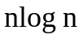） 稳定排序
折半工作 O(log n)
归并有序表 O(n) （对2个子序列的遍历 ≤ 对整个序列的遍历）

http://www.cnblogs.com/kkun/archive/2011/11/23/2260312.html
基于比较的排序Comparison，不会快于O(nlogn), 且限于存在偏序关系的对象

线性时间排序：
计数排序Counting Sort 散列表映射到相应的计数器，再统计排位
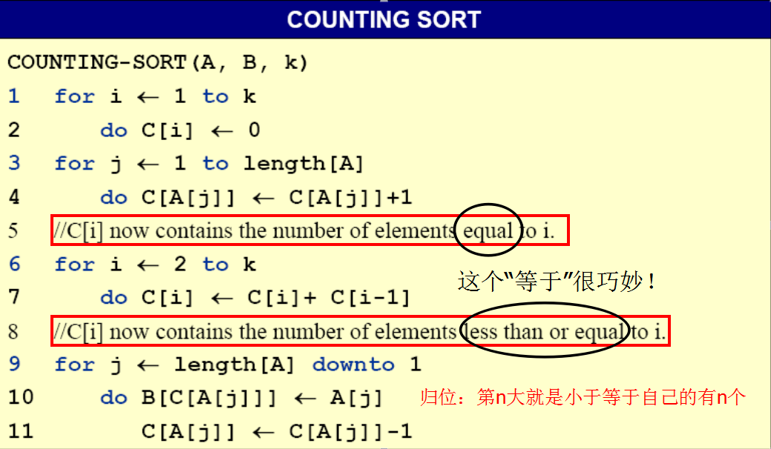

Bucket Sort： 每个桶对应某一范围的数，再逐个区间稳定排序

基数排序Radix Sort：
从最低位开始，根据数位进行稳定排序 (方案不限，只要求稳定)
（巧妙：1、当低位有序后，高位的比较可得到数的相对大小
- 比较数位，）

伪随机数pseudo-random
线性同余法：
x_{n+1} = （multiple · x_{n} + delta） mod range
潜在问题：循环一周后，若出现重复，则可预知下一个数【失去随机性】

动态规划Dynamic Programming 重叠子问题、记忆化搜索
最优子结构
1 对问题进行新的诠释
2 制表，帮助计算机 避免重复的计算

递归： 对本质相同但规模缩小的问题，进行相同的操作
（逆向）假设子问题能解决，直到最轻易解决的问题

Analysis : （具象 -> 抽象）
当n = 1时，
当n = 2 时，
当 n >= 2时，
思考着模拟过程，发现对逐渐增长的问题规模的相同操作

Code
① Base case // 递归树的叶节点处理
② N -> (n-1) -> …… -> 1 or 0; // 递归树的分支延伸
(递归点，其实是递归树的分支)
递归的验证：（数学归纳法）
- 当n=0, 1的时候, 结果正确. //base condition
- 假设函数对于n是正确的, 函数对n+1结果也正确.
如果这两点是成立的，我们知道这个函数对于所有可能的n都是正确的。
头递归：（栈）
将下面的事情压栈
尾递归：（队列） 函数返回之前的最后一个操作是递归调用
实质为迭代，可用编译优化：
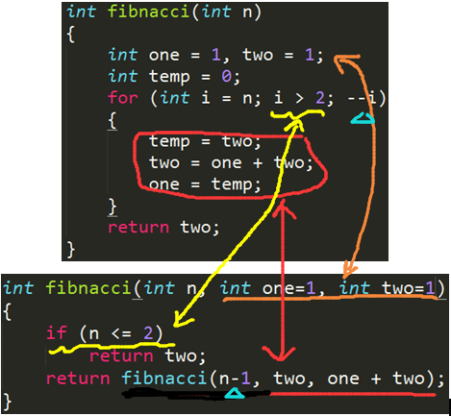
函数在递归调用之前已经把所有的计算任务已经完毕, ∴子函数其实可以不需要再去创建一个栈帧，当前栈帧只需把原先的数据覆盖即可。(continuation)
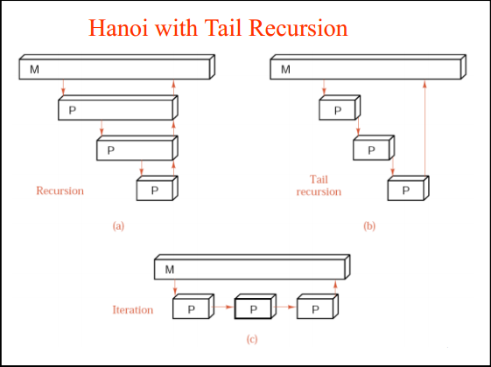
递归集锦：
递归定义：请参照“递归”，直到你理解为止
GNU is Not Unix，直到你不再追问为止
链表就是一个节点，其内部包含指向下一个节点的地址，直到尾节点为止
各类数学递推公式
复合函数的自变量是函数，函数的自变量是另一个函数，直到该函数为x为止

在你使用递归来处理问题之前必须首先考虑使用递归带来的好处是否能补偿他所带来的代价！否则，使用迭代算法会比递归算法要高效。

分治
1 Divide
2 Conquer
3 Combine
Example：
树的递归遍历、归并排序、二分查找、快速乘法
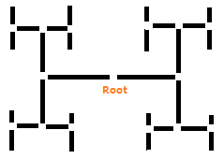

背包问题
背包的装载情况：在装入某个背包时，记录当前背包(第i件物品)
01背包：有N件物品和一个容量为V的背包. 第i件物品的体积是c[i]，价值是w[i]. 求解将哪些物品装入背包使价值总和最大.
Solution：
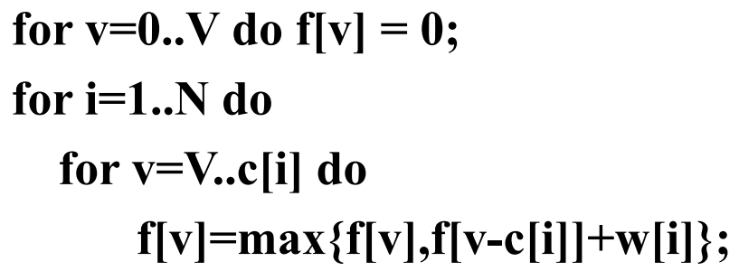
设用f[i][v]表示前i件物品放入一个容量为v的背包可以获得的最大价值
(1)当i=0时，
f[i][v] = 0；
(2)当i>0，且v<c[i]时，
f[i][v]=f[i-1][v]
(3)当i>0，且v>=c[i]时，
f[i][v]=max{f[i-1][v],f[i-1][v-c[i]]+w[i]}

①若没有物品，则背包的最大价值为0
②若有物品，但物品体积比背包大，即装不下，则前i件物品装入体积为v的价值与前i-1件物品装入体积为v的价值相等
③若有物品，也能装下，则需要比较2种可能性，which is bigger?
不给空间-> 不装入 f[i-1][v]
腾出空间-> 第i件物品装入，前i-1件物品挤在v-c[i]中

完全背包: 有N种物品和一个容量为V的背包，每种物品都有无限件可用. 第i种物品的费用是c[i]，价值是w[i]. 求解将哪些物品装入背包可使这些物品的费用总和不超过背包容量，且价值总和最大.
Solution：
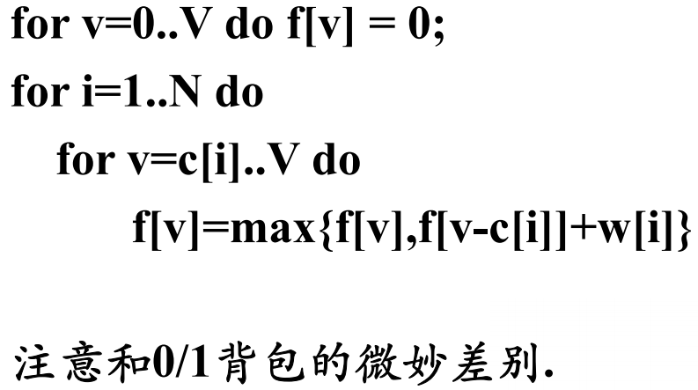

二维背包：对于每件物品，具有两种不同的费用；选择这件物品必须同时付出这两种代价；对于每种代价都有一个可付出的最大值(一维中的背包容量).问怎样选择物品可以得到最大的价值. 设第i件物品所需的两种代价分别为a[i]和b[i]. 两种代价可付出的最大值（两种背包容量）分别为V和U. 物品的价值为w[i].
Solution：费用加了一维，只需状态也加一维即可. 设f[i][v][u]表示前i件物品付出两种代价分别为v和u时可获得的最大价值. 状态转移方程就是：
f[i][v][u]=max{f[i-1][v][u], f[i-1][v-a[i]][u-b[i]]+w[i]}
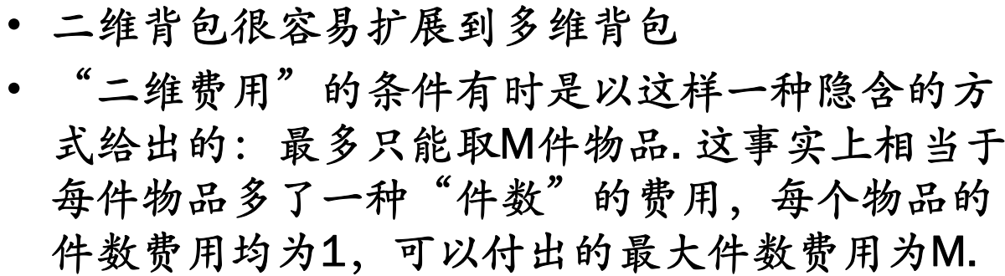

Word Pattern
pattern = "abba", str = "dog cat cat dog" should return true.
pattern = "abba", str = "dog cat cat fish" should return false.
pattern = "aaaa", str = "dog cat cat dog" should return false.
pattern = "abba", str = "dog dog dog dog" should return false.
Solution:
pattern 映射为 int[] order1 e.g: abba -> 0110
str 映射为 int[] order2 e.g: dog cat cat fish -> 0112
compare(order1, order2) e.g: false

